**Estimados padres de familia**

Con el afán de agilitar el proceso de matrículas, el colegio ha establecido el siguiente horario para la entrega de documentos y legalización de la matrícula.

|  |  |  |  |  |
| --- | --- | --- | --- | --- |
| **Lunes**  **7 julio** | **Martes**  **8 de julio** | **Miércoles**  **9 de julio** | **Jueves**  **10 de julio** | **Viernes**  **11 de julio** |
| Pre básica | Tercero | Sexto | Noveno | Segundo BI |
| Primero | Cuarto | Séptimo | Décimo | Tercero BI |
| Segundo | Quinto | Octavo | Primero |  |

* El valor de la matrícula para sección inicial y básica es de $248.38 y para bachillerato es de $250.95 los representantes que han realizado algún abono conjuntamente con las pensiones, solo deberán cancelar la diferencia.
* Los pagos los puede realizar mediante depósito directo, trasferencia bancaria o tarjeta de crédito.
  + Los pagos con tarjeta de crédito, se realizarán en la institución
  + Los datos para los pagos por depósito o transferencia, son:

Cuenta corriente Banco Pichincha 2100326885

A nombre de COLEGIO SENECA COLESEN CIA LTDA

RUC: 1793221678001

Correo: adminstracion@seneca.edu.ec

* Cualquier inconveniente o inquietud por favor comunicarse con Paulina Jaramillo al 0996020037

**Pasos para llevar a cabo el proceso de matrícula**

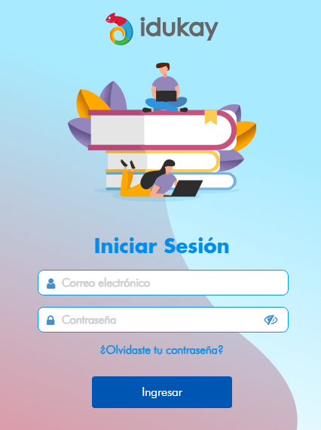

1. Ingresar a la plataforma Idukay.

<https://idukay.net/#/login>

1. Iniciar sesión utilizando su usuario y contraseña. (En caso de no recordar la contraseña, dar clic en la opción “Olvidé mi contraseña” y seguir los pasos que indica la plataforma Idukay.)
2. 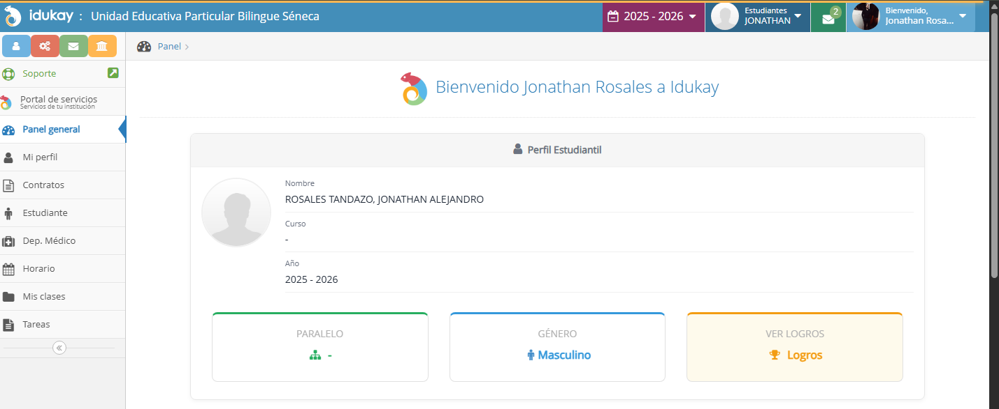Una vez dentro de la plataforma, dirigirse al apartado "Año Lectivo" y seleccionar 2025–2026.
3. Dirigirse al apartado "Estudiante" y seleccionar el nombre de su hijo o representado.

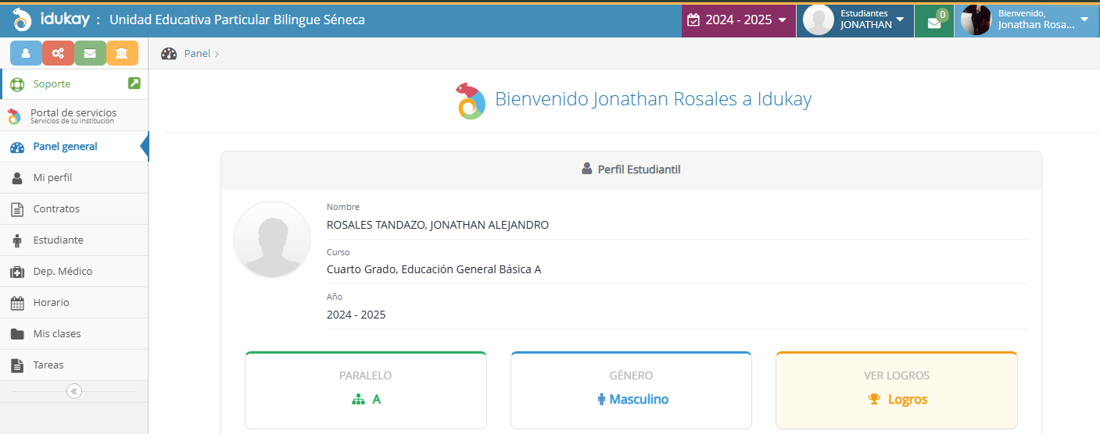

1. Hacer clic en el **ícono del lápiz para editar,** revisar que la información ingresada este correcta, (cédula, nombres, apellidos, fecha de nacimiento, familiares, contacto de emergencia, ficha médica y dirección)

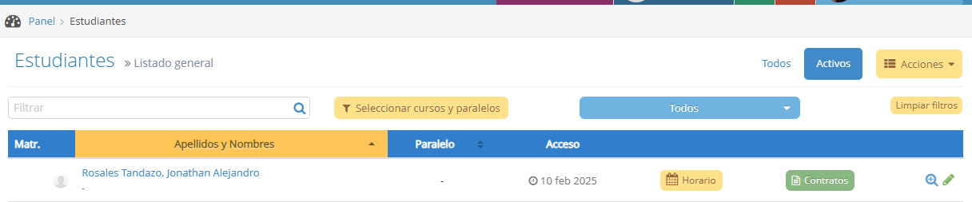

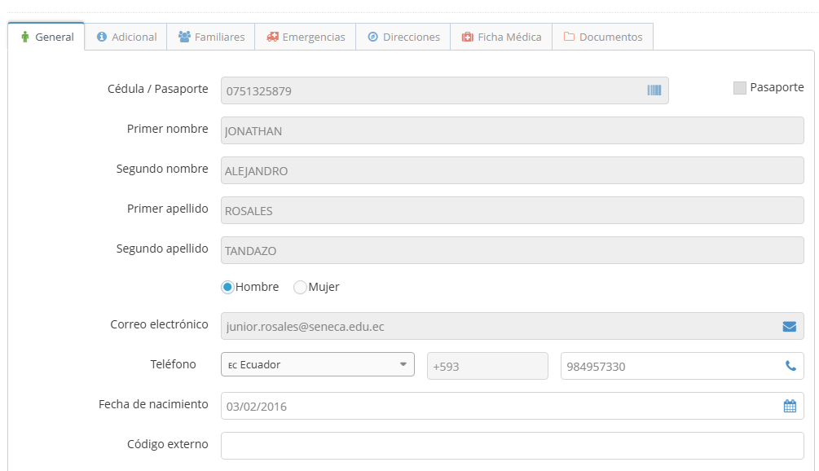

**********

1. Una vez confirmada la información del estudiante, acceder a la pestaña "Contratos" y proceder a descargar los siguientes documentos:

* Contrato
* Autorización de uso de imagen
* Aceptación o desistimiento del seguro de accidentes

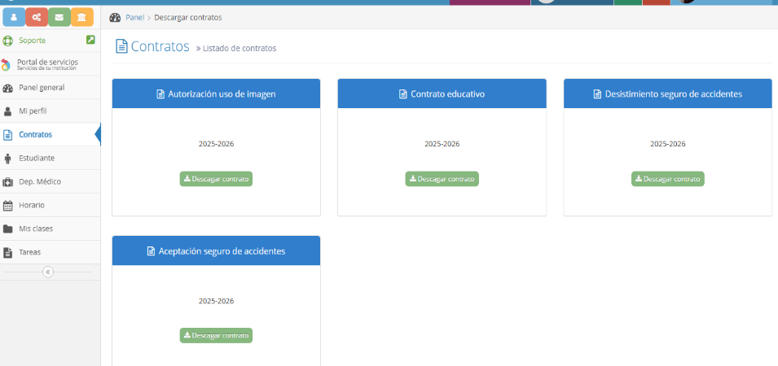Firmar cada uno de los documentos y escanear en formato PDF.

1. Volver al apartado **"Estudiante"** y hacer clic en el ícono del **lápiz para editar.**

En la pestaña de **“Documentos”**, **subir los DOCUMENTOS firmados**,

* Contrato.
* Uso de imagen.
* Aceptación o desistimiento del seguro de accidentes

Además, adjuntar los documentos adicionales:

* Copia de cédula del estudiante.
* Copias de cédula del representante legal.
* Comprobante de Matrícula.

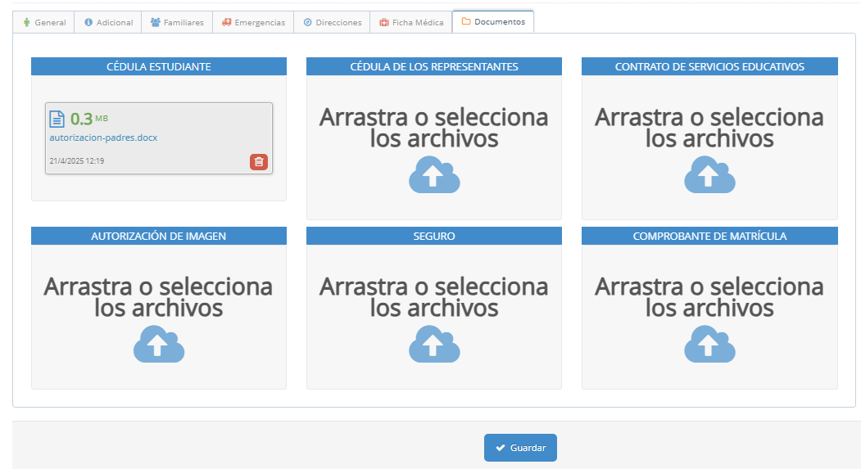

1. 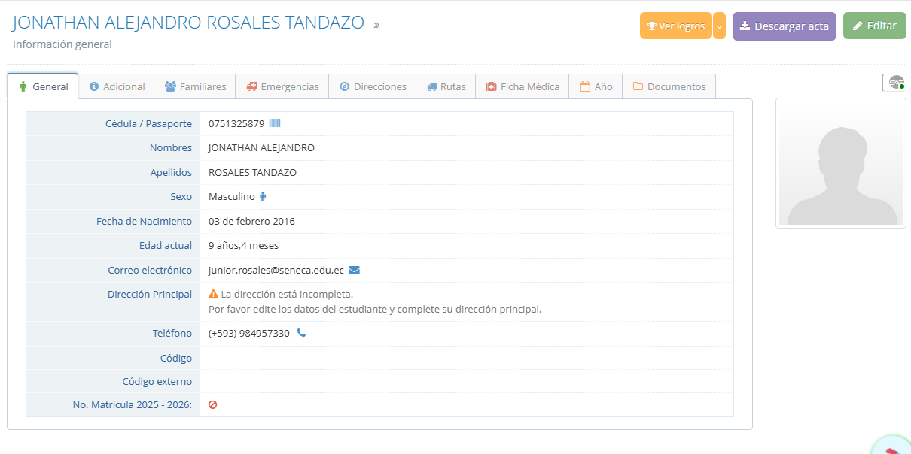Ingresar a “Descargar acta”

Dar clic en “Confirmo que la información proporcionada está completa y correcta” y proceder a descargar, imprimir y firmar.

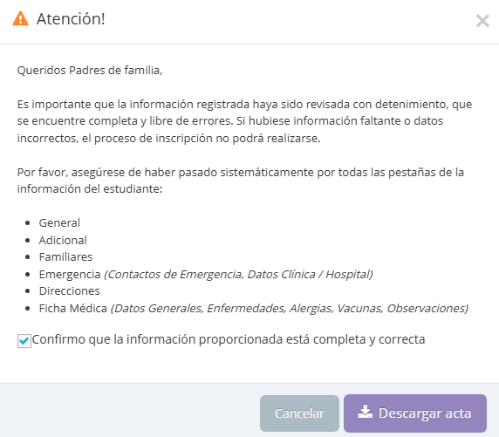

1. Los siguientes documentos deben ser entregados en físico durante los días de matrícula:

* Contrato firmado y sumillado.
* Acta de matrícula firmada.
* Comprobante de pago de matrícula.
* 2 fotos tamaño carnet.